APP架構圖

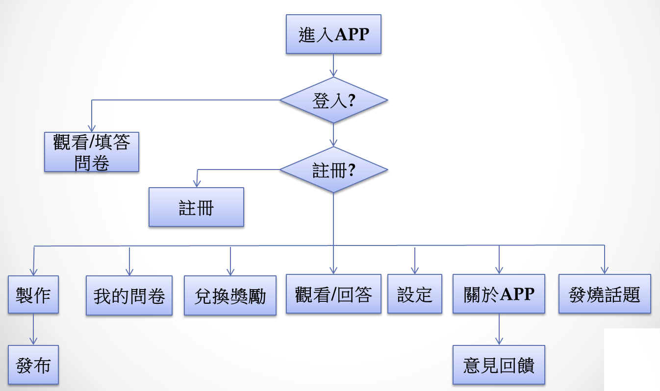

1.登入 2.註冊 3.製作問卷 4.觀看問卷

5.我的問卷 6.發燒話題 7.設定 8.關於本app

9.發送機制 10.點擊紀錄(各種偷偷來的紀錄) 11.會員互動系統

14.API 15. NFC ,QR code機制

內容

1. 功能說明 3

1. 登入 3

2. 註冊 3

3. 製作問卷 3

4. 觀看/回答問卷列表 5

5. 我的問卷 6

2. 資料表設計 7

# 功能說明

## 登入

**說明 :** 讓使用者登入系統

**功能 :**

1. 登入系統

2. Facebook帳號登入

3. Google帳號登入

4. 記住我

**介面 :**

## 註冊

**說明 :** 讓使用者註冊帳號

**功能 :**

1. 讓使用者註冊

**討論事項 :**

1. 是否要有認證系統

2. 使用者註冊時要輸入的基本資料(User的資料庫table)

**介面 :**

## 製作問卷

**說明 :** 讓使用者製作問卷

**功能 :**

1. 新增題目

2. 刪除題目

3. 預覽問卷

4. 發佈問卷

5. 題型使用範例

6. 暫存功能

**討論項目 :**

1. 問題類型

2. 各問題類型的新增方式

3. 各問題類型的資料表設計

4. 介面

5. 問卷類型(問卷議題分類)

6. 問卷狀態

7. 範本模組

**介面 :**

**問題類型1 :** 基本題與共用功能

1. 單選題 2. 多選題 3. 影片 4. 錄音 5. 排名 6. 分類 7. 圖片 8. 日期

9. 隨機指定 10. 選項矩陣(單) 11. 選項矩陣(多) 12. 選項矩陣(權重)

**問題類型2 :** 手機sensor特殊題型

1. GPS

2. Accelerometer(加速度計)

3. Ambient Temperature(溫度計)

4. Gravity(重力)

5. gyroscope(旋轉儀、陀螺儀)

6. Light(測量周遭流明數)

7. Linear Acceleration(線加速度)

8. Magnetic Field(磁場)

9. Orientation(方向)

10. Pressure(大氣壓力計)

11. Proximity(看東西到螢幕的距離，但能測量的距離很近)

12. Relative Humidity(溼度計)

13. Rotation Vector

14. Temperature(手機的溫度)

**問卷狀態 : (建立問卷第一頁時要選定的參數)**

1. 題目敘述

2. 公開or保密

3. 獎勵

4. 有效期限

5. 填答人數上限

6. 問卷分類

## 觀看/回答問卷列表

**說明 :** 呈現問卷列表給使用者觀看並選擇是否作答

**功能 :**

1. 分類觀看

2. 搜尋功能

**討論事項 :**

1. 分類項目

2. 各種分類後的排列方式

3. 議題題目

**分類項目 :**

1. 人氣,點擊率

2. 日期

3. 獎勵

4. 議題分類

**議題類型 :**

1. 學術/研究 6. 服務 11. 客戶意見(滿意度?) 16. 其它

2. 一般商業 7. 社會與政治 12. 人口統計學(???)

3. 行銷 8. 人力資源 13. 教育

4. 非營利 9. 市場研究 14. 活動

5. 滿意度 10.社群 15. 醫療保健

# 我的問卷

**說明 :** 讓使用者觀看自己的問卷

**功能 :**

1. 我的問卷列表

2. 統計資料的呈現

**討論事項 :**

**介面 :**

# 資料表設計